CAPITOLUL 7. MODULATOARE ŞI DEMODULATOARE

În scopul transmiterii la distanţă a semnalelor se utilizează semnale variabile în timp cu modulaţie în amplitudine (MA) sau cu modulaţie în frecvenţă (MF).

Un semnal periodic sinusoidal numit semnal purtător (sau purtătoare)
v_{p} = V_{p} cos ω₀t ,
este caracterizat prin amplitudinea V _{p} şi frecvenţa f ₀ (sau pulsaţia
ω₀=2 л f₀ ).
Prin intermediul semnalului purtător se pot transmite diferite informaţii, exprimate prin valoarea amplitudinii purtătoarei sau valoarea frecvenţei.
Informaţia poate fi binară ,alocând o valoare pentru zero logic şi o valoare pentru unu logic. Spre exemplu dacă se recepţionează o putătoare cu amplitudinea de 10 V spunem că s-a recepţionat cifra 1, iar dacă amplitudinea este de 5 V spunem că s-a recepţionat 0 – logic. Un alt exemplu se referă la transmiterea numerică, prin linia telefonică, unde un semnal cu frecvenţa de 2025 kHz este interpretat drept 0 - logic , iar un semnal cu frecvenţa de 2225 kHz este interpretat drept 1 – logic.
În multe din aplicaţii informaţia este reprezentată de un semnal variabil în timp , care are mai mult de două valori distincte (cum este în cazul semnalului binar) numit semnal modulator.
Dacă semnalul modulator acţionează asupra amplitudinii purtătoarei, frecvenţa purtătoarei fiind constantă, se obţine un semnal modulat în amplitudine (MA).
Dacă semnalul modulator acţionează asupra frecvenţei purtătoarei, amplitudinea purtătoarei fiind constantă, se obţine un semnal modulat în frecvenţă (MF).
Transmiterea informaţiei prin atmosferă, în prezenţa unor semnale puternic perturbatoare, se face cu ajutorul semnalelor modulate în frecvenţă, pentru că frecvenţa este mai puţin afectată decât amplitudinea semnalului la recepţie semnalul informaţional va fi decodat cu mai puţine erori .

  - Elemente de identificare a semnalelor modulate în amplitudine

Spunem că un semnal este modulat în amplitudine dacă semnalul util – numit semnal modulator, notat m - modifică amplitudinea V_{p} a purtătoarei.
Purtătoarea v_{p} este un semnal sinusoidal

v _{p} = V_{p} cos (ω₀t) ,

a cărei frecvenţă (şi pulsaţie ω₀) este constantă.
Presupunând că semnalul modulator este cosinusoidal

v _{m} = V_{m} cos (ω_{m}t ) ,

atunci semnalul v_{p} devine semnal purtător al informaţiei pe care o conţine semnalul modulator v_{m} şi semnalul v_{p} modulat de v_{m} poate fi scris sub forma

v _{MA} = (V _{p} + k _{a} v _{m}) cos (ω₀t )

numit semnal modulat în amplitudine cu modulaţie MA normală, cu forma de undă din figura 7.1.
S-a notat k _{a} - factorul de comprimare.

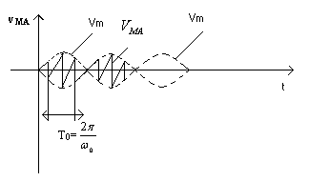

Fig. 7.1.

Semnalul modulat în amplitudine poate fi descompus matematic

v_{MA} = V_{p} cos (ω₀t) + k_{a} v_{m} cos (ω₀t)

în doi termeni din care primul „V_{p}cosω₀t” reprezintă purtătoarea iar al doilea „K_{a}v_{m}cosω₀t” reprezintă tot un semnal modulat în amplitudine.
Uneori nu se transmite purtătoarea v_{p} şi spunem că avem un semnal modulat în amplitudine cu purtătoare suprimată

v_{MA.PS}=k_{a}v_{m}cosω₀t .

În condiţiile unui semnalul modulator armonic (v_{m}= V_{m} cosω_{m}t ) se poate scrie:

v_{MA} = (V_{p}+k_{a}V_{m}cosω_{m}t)cosω₀t=V_{p}(1+mcosω_{m}t)cosω₀t ,

putând defini gradul de modulaţie
m=$\frac{k_{a}V_{m}}{V_{p}}$ .

Matematic semnalul modulat în amplitudine poate fi exprimat astfel:
v_{MA}=V_{p}cosω₀t+mV_{p}cosω_{m}tcosω₀t
=V_{p}cosω₀t+$\frac{{\text{mV}}_{p}}{2}$cos(ω₀+ω_{m})t+$\frac{{\text{mV}}_{p}}{2}$ cos(ω₀-ω_{m})t ,
încât să fie evidenţiate
V_{p}cosω₀t === purtătoarea,
$\frac{{\text{mV}}_{p}}{2}$cos(ω₀+ω_{m})t === componenta laterală stângă
$\frac{{\text{mV}}_{p}}{2}$ cos(ω₀-ω_{m})t === componenta laterală dreaptă.
Se constată că semnalul informaţional V_{m} (definit prin V_{m} = $\frac{{\text{mV}}_{p}}{k_{a}}$) este prezent în componentele laterale ale semnalului modulat.

În figura 7.2 sunt reprezentate semnalele spectrale asociate unui semnal modulat în amplitudine (complet sau „normal” ).

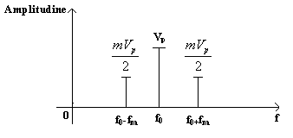

Fig. 7.2.

Transmiterea semnalului modulat în amplitudine se poate face astfel :

- Cu modulaţie normală =>
v_{MA} = (V_{p}+k_{a}v_{m})cosω₀t ;

- Fără purtătoare (MA- cu purtătoare suprimată) =>
v_{MA/PS}= k_{a}v_{m}cosω₀t ;

- Fără purtătoare şi fără una din componentele laterale (MA-PS-BLU), numită cu purtătoare suprimată şi bandă laterală unică =>
v_{MA/BLU} = $\frac{{\text{mV}}_{p}}{2}$cos(ω₀+ω_{m})t
v_{MA/BLU} = $\frac{k_{a}V_{m}}{2}$ cos(ω₀+ω_{m})t ;
- Fără purtătoare cu o banda laterală şi un rest al celeilalte benzi laterale.

Observaţia 1 Puterea de emisie se repartizează
P= $\frac{{\left(\frac{V_{p}}{\sqrt{2}}\right)}^{2}}{R_{L}}$+2$\frac{{\left(\frac{{\text{mV}}_{P}}{2}\frac{1}{\sqrt{2}}\right)}^{2}}{R_{L}}$=$\frac{V_{p^{2}}}{2R_{L}}$+2$\frac{1}{2R_{L}}{\left(\frac{{\text{mV}}_{p}}{2}\right)}^{2}$,
o parte pe purtătoare (primul termen din relaţie) şi egal pe cele două componente laterale.

Expresia repartizării puterii a condus la introducerea sistemelor de transmisie a semnalelor modulate fără purtătoare şi numai cu una din benzile laterale (scade puterea necesară şi emiţătorul va avea un preţ de cost mai mic).
Numai că orice câştig (la emiţător) se soldează cu pierderi în altă parte (la receptor), în sensul că receptoarele pentru semnale MA-PS-BLU vor avea o schemă mai complicată decât cele pentru recepţia semnalelor MA normală – datorită faptului că trebuie să refacă purtătoarea – ceea ce conduce şi la un preţ de cost mai mare.
Observaţia 2 Concluziile desprinse considerând un semnal modulator armonic (ca mai sus) se extind şi în cazul semnalelor modulatoare de alta formă, pentru că orice semnal modulator v _{m} se descompune într-o sumă de semnale armonice
v _{m} = $\sum_{k}{V_{\text{ak}}\text{sin}\left({kω}_{m}t+ϕ_{k}\right)}$
a căror frecvenţă este multiplul frecvenţei semnalului nesinusoidal.

Demodularea (detecţia) - este procedeul de extragere a informaţiei utile , adică a semnalului modulator , din semnal recepţionat.
Având în vedere că sunt mai multe procedee de transmitere a semnalului modulator , schemele electronice de detecţie sunt specifice tipului de modulare.
În cazul transmisiei “normale” (atât a purtătoarei cât şi a celor două benzi laterale) se utilizează doua tipuri de detectoare:
- detectorul de valoare medie;
- detectorul de valoare de vârf.

Dacă se utilizează un sistem care nu transmite şi purtătoarea (cu purtătoare suprimată) la recepţie aceasta trebuie să fie refăcută şi apoi, în etapa următoare, să se facă extragerea semnalului util.
Spre exemplu dacă semnalul recepţionat este MA-PS-BLU (cu modulaţie a amplitudinii, cu purtătoare suprimată şi bandă laterală unică) demodularea se realizează cu un aparat realizat conform schemei din figura 7.3.

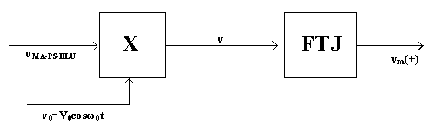

.

Fig. 7.3.

Semnalul modulat

v_{MA-PS} = V_{P} m f(t) cos ω₀t,

care în cazul modulaţiei cu semnal sinusoidal (f(t) = cosω_{m}t ) se poate rescrie sub forma

v_{MA-PS} =V_{P} m cos ω_{m}t cos ω₀t

este înmulţit, în blocul “X”, cu purtătoarea

v₀ = V₀cosω₀t.

La ieşirea blocului de multiplicare se obţine semnalul produs notat “ v “

v= v_{MA-PS} V_{p}V₀ m cos ω_{m}t cosω₀t = $\frac{V_{p}V_{0}m}{2}$cos ω_{m}t [1+cos(2ω₀t)] ,

v = $\frac{V_{p}V_{0}m}{2}$cos ω_{m}t + $\frac{V_{p}V_{0}m}{2}$cos ω_{m}t cos (2ω₀t)

care se compune dintr-un semnal de joasă frecvenţă

$⇒$ $\frac{{\text{mV}}_{p}V_{0}}{2}$cosω_{m}t ,

şi un semnal de frecvenţă mare

$⇒$ $\frac{V_{p}V_{0}m}{2}$cos ω_{m}t cos (2ω₀t) .

Filtrul trece-jos FTJ de la ieşirea circuitului de multiplicare are rolul de a permite trecerea semnalului de joasă frecvenţă, blocând componentele cu pulsaţia 2ω₀ .
La ieşirea schemei din figura 7.3 se obţine semnalul modulator a cărei amplitudine depinde de amplitudinea purtătoarei V ₀ , de amplitudinea semnalului recepţionat V_{p} şi de gradul “m” de modulaţie.

Modulaţia în cuadratură este o modulaţie atât în amplitudine şi în fază unui semnal purtător. Se transmit astfel cu o singura frecvenţa două semnale v_{p1}(t) şi v_{p2}(t).
Se recurge la modulaţia
- semnalului v_{p}= V_{p} sin (ω₀t) de către v_{p1} ;
- şi a semnalului v_{p}= V_{p} cos (ω₀t) de către v_{p2} ;
după care cele doua semnale se compun pentru a fi transmise.
Fiecărui semnal i se asociază fazorul (vectorul complex) corespunzător
v_{MA1}=(V_{p}+ka v_{m1})sin ω₀t $→$V_{MA1}
v_{MA2}=(V_{p}+ka v_{m2} )cos ω₀t$→$ V_{MA2}
Notă. Se mai poate scrie v_{MA2} =(V_{p}+k_{a}v_{m2})sin (ω₀t -$\frac{π}{2}$).
Semnalul modulat în cuadratură este suma celor două semnale (modulate în amplitudine)
v_{c}=v_{MA1}+v_{MA2}=V_{a1}sinω₀t+V_{a2}cosω₀t=V_{a1}(sinω₀t+$\frac{V_{a2}}{V_{a1}}$cosω₀t)=V_{a1}(sinω₀t+tg$ϕ$_{c}cosω₀$ψ$)= $\frac{V_{a1}}{\text{cos}ϕ_{c}}$sin(ω₀t+$ϕ$_{c})=$\sqrt{V_{{a1}^{2}}+V_{{a2}^{2}}}$ sin(ω₀t+$ϕ$_{c}),
care se exprimă sub forma
v_{c}=E_{c}sin(ω₀t+$ϕ$_{c}) $→$ E_{c} =E_{c}$e^{{\text{δϕ}}_{c}}$.

Componentele vectorului asociat sunt funcţie de semnalele modulatoare
E_{c}=$\sqrt{V_{{a1}^{2}}+V_{{a2}^{2}}}$ ; tg $ϕ$_{c} =$\frac{V_{a2}}{V_{a1}}$ , cos$ϕ_{c}$ =$\frac{1}{\sqrt{1+{\text{tg}}^{2}ϕ_{c}}}$
Informaţia privind semnalele modulatoare v_{a1,}v_{a2} este conţinută în amplitudinea E_{c} cât şi în faza semnalului $ϕ$_{c}, de fapt modulaţia în cuadratură este o modulaţie atât în amplitudine cât şi în faza semnalului modulator.

În continuare v_{c} se transmite MA , MA-PS sau MA-PS-BLU de fapt numai MA-PS-BLU.
Nota: Transmiterea MA-PS-BLU în condiţia modulaţiei în cuadratură impune cunoaşterea exacta a momentului în timpul în care începe semnalul modulator , vezi figura 7.4.,pentru a putea măsura $ϕ$_{c .}

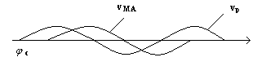

Fig. 7.4.

  - Circuite pentru modularea în amplitudine

Toate circuitele modulatoare prezentate în continuare funcţionează pe
principiul întreruperii, pe anumite intervale de timp, a legăturii dintre ieşirea circuitului şi furnizorul semnalului modulator. Diferenţele între scheme constau în tipul comutatorului folosit şi elementelor de comutaţie din componenţa acestuia.

Modulatorul cu diode semiconductoare

În figura 7.5 este prezentat un circuit modulator realizat cu puntea de diode D₁,...,D₄.
Purtătoarea V_{C} se aplică prin intermediul transformatorului TR într-una din diagonalele punţii de diode, iar în cealaltă diagonală se aplică semnalul modulator notat cu V_{i}.

V_{i},R_{S}
D₁
D₂
D₃
D₄
TR
~
V_{C}
A

B
C
R_{L}
V_{L}

Fig. 7.5.

Când semnalul V_{c} > 0 diodele D₁ ,..., D₄ sunt în conducţie, comutatorul este în starea ON, rezistenţa acestuia este mică şi semnalul modulator nu ajunge la intrarea amplificatorului operaţional. Ieşirea este la nivel coborât.
ONOFF
V_{i}
V_{i}
V_{F1}

R_{F1}

V_{F3}

R_{F3}
V_{F2}

R_{F2}

V_{F4}

R_{F4}
I_{R1}R_{R1}

I_{R3}R_{R3}

Fig. 7.6.

În figura 7.6 este prezentată schema echivalentă a comutatorului (a punţii de diode) în cele două stări de funcţionare.
Se realizează punţi cu diode înperechiate astfel încât tensiunea reziduală (în starea ON) estemV şi variază puţin cu temperatura (10 – 20$μ$V/ºC).
Starea de blocare a comutatorului (toate diodele blocate) se obţine în alternanţa următoare a semnalului V_{c}.

Modulatorul cu tranzistor cu efect de câmp

În figura 7.7, a modulatorului cu tranzistor cu efect de câmp se foloseşte drept comutator paralel tranzistorul T împreună cu dioda de protecţie la tensiuni pozitive D.

V_{i},R_{i}
T
D

V_{c}
C
R_{L}
A

Fig. 7.7.

În condiţiile unei tensiuni de comandă negative V_{c}< 0 dioda D este în conducţie şi tranzistorul T va fi blocat. Semnalul modulator V_{i} se aplică prin grupul C, R_{L} la intrarea amplificatorului operaţional A şi se regăseşte amplificat la ieşire.
Când purtătoarea V_{c} are valori pozitive tranzistorul T intră în conducţie şi scurcircuitează semnalul modulator V_{i}, ieşirea amplificatorului fiind la o nulă.
Constatăm că tranzistorul îndeplineşte funcţiile unui comutator paralel, proprietăţile comutatorului fiind condiţionate de calităţile tranzistorului cu efect de câmp – rezistenţa mare în blocare determină pierderi mici de semnal iar rezistenţa relativ mare în conducţie nu va afecta prea mult semnalul de la ieşire pentru că intervine în perioada de timp când ieşirea trebuie să fie la nivel coborât.

Modulatorul cu diode varicap
V_{i}
R_{S}
V_{c}, f
D₁ D₂
R R
DV
C
R_{L}
A
+
-

Fig. 7.8.

Dioda varicap este o diodă semiconductoare polarizată invers a cărei capacitate se modifică, în domeniul 1 – 50pF, cu valoarea tensiunii inverse aplicate. Sunt caracterizate printr-o impedanţă foarte mare (Z_{i} > 10⁹$Ω$) şi o variaţie a tensiunii cu temperatura mai mică de 0,1 – 0,5$μ$V/ ºC.
Datorită acestor calităţi sunt utilizate în schemele de modulatoare care prelucrează tensiuni de zeci de mV, tensiuni furnizate de traductoare cu rezistenta interna mare $\left({\text{10}}^{8}−{\text{10}}^{\text{10}}Ω\right)$.
Modulatorul din figura 7.8 foloseşte două diode varicap D₁ şi D₂ conectate în punte împreună cu rezistoarele R. Tensiunea de dezechilibru a punţii, de frecvenţa tensiunii de alimentare a acesteia este amplificată de amplificatorul A (acordat pe frecvenţa f).
Când tensiunea V_{C} este negativă, dacă V_{i} = 0, ambele diode vor fi polarizate invers la jumătate din valoarea tensiunii V_{C} şi vor avea aceeaşi valoare a capacităţii $⇒$ puntea este la echilibru şi $ΔV = 0$.
Dacă V_{i} > 0 $⇒$ D₁ în polarizare inversă$⇒$C₁ > C₂$⇒$puntea se dezechilibrează$⇒$$\text{ΔV}≠ 0$ şi la ieşirea modulatorului se obţine un semnal de frecvenţa f cu amplitudinea proporţională cu V_{i}.
Dacă V_{i} < 0 $⇒$ D₂ în polarizare inversă$⇒$C₁ < C₂$⇒$puntea se dezechilibrează în celălalt sens şi polaritatea tensiunii de la ieşirea modulatorului va avea semnul corespunzător.

Modulatorul cu fotorezistori

B₁
B₂
FR₁
FR₂
Vi,Ri
C
R_{L}
A

Fig. 7.9.

Fotorezistorul are o rezistenta la întuneric > 10⁹$Ω$, iar la iluminare valoarea acesteia scade la 0,1…10K$Ω$. Nu are tensiuni reziduale şi curenţi reziduali ceea ce îl face apt pentru a fi utilizat în scheme de modulatoare care primesc la intrare tensiuni de valori foarte mici (de ordinul zeci $μ$V).
Datorită inerţiei surselor de lumină (becurile B₁ şi B₂ din cadrul figurii 7.9 ) frecvenţa semnalului de intrare nu poate depăşi 50 Hz – variaţia semnalului V_{i} trebuie să fie lentă pentru că frecvenţa de comandă a becurilor nu poate depăşi 100 Hz. Conform teoriei eşantionării frecvenţa semnalului trebuie să fie de două ori mai mică decât frecvenţa de eşantionare (de comandă).
Modulatorul din figura 7.9 este de tipul serie – paralel, astfel încât se comanda simultan în etapa 1 B₁ aprins, B₂ stins şi apoi în etapa 2 B₁ stins, B₂ aprins astfel încât în prima etapă V_{i} ajunge la intrarea amplificatorului A şi în etapa următoare semnalul de intrare este blocat.

  - Circuite analogice pentru demodularea semnalelor MA

Demodulatoarele analogice pot fi:
- Nesensibile la faza
– detectoare de valoare medie ;
– detectoare de valoare efectiva;
– detectoare de vârf;
- Sensibile la faza

Detectorul de valoare medie cu punte de diode semiconductoare

În figura 9.10 este prezentat un demodulator de valoare medie, realizat cu o punte de diode.

R_{S}
I
D₁ D₂

V_{i}

D₃ D₄

Fig. 7.10.

Dacă tensiunea de intrare este $v_{i}=\sqrt{2}V_{i}\text{sin}\left(ω⋅t\right)$, la ieşirea punţii se obţine o tensiune V₀, a cărei expresie depinde valoarea efectivă a tensiunii V_{i} şi elementele schemei (rezistenţa de sarcină şi rezistenţa internă R_{i} a două diode în serie. Dar, modulaţia fiind în amplitudine, V_{i} conţine informaţia – semnalul modulator.

Schema de principiu a unui redresor de precizie

În figura 7.11 este prezentată schema de principiu a unui redresor monoalternanţă şi caracteristica statică a diodei semiconductoare.

v_{i}
V_{AK}
R₂>R₁
R_{L}
v₀
I_{A}
V_{AK}
D

Fig. 7.11.

Aplicaţiile privind demodularea semnalelor impun o relaţie liniară între anvelopa tensiunii de intrare şi tensiunea de ieşire a circuitului, motiv pentru care se impune ca dioda D, din figura 7.11, să lucreze la curenţi mici, altfel se va obţine saturaţia tensiunii (curentul creşte dar tensiunea rămâne la o valoare constantă , aproximativ 0,65V în cazul diodelor realizate pe baza siliciului). Caracteristica diodei, în astfel de aplicaţii, nu poate fi aproximată printr-o rezistenţă R₁ sau R₂ ca în figura 7.11

v_{i}
I_{A}

Fig. 7.12.

La curenţi mici caracteristica statică a diodei este exponenţială

$$\begin{aligned}I_{A}=I_{0}\left(e^{\frac{{\text{qV}}_{\text{AK}}}{\text{kT}}}−1\right)≃I_{0}e^{\frac{V_{\text{AK}}}{V_{T}}} \\ V_{\text{AK}}=V_{T}\text{ln}\frac{I_{A}}{I_{0}} \\ v_{0}=v_{i}−V_{\text{AK}}\end{aligned}$$
ceea ce înseamnă că curentul va fi distorsionat, ca în figura 7.12, şi totodată şi tensiunea de ieşire.
Pentru a liniariza caracteristica se utilizează schema de redresor de precizie din figura 7.13.

i_{A} D₁
v₂
v_{i}
iR₁
V₁
R₂
D₂
V_{D}
i
v₀

Fig. 7.13.

Dacă $v_{i}>0⇒V_{1}>0⇒v_{2}<0⇒$D₂ în conducţie $⇒$ reacţie totala prin D₂ ( A_{V} = 1) şi deoarece V₂ este negativă $⇒$ D₁ este blocată şi tensiunea la ieşirea schemei este nulă v₀ = 0.
Dacă $v_{i}<0⇒V_{1}<0⇒v_{2}>0⇒$D₂ este blocată $⇒$ reacţia amplificatorului are loc prin rezistorul R₂ şi deoarece V₂ este pozitivă $⇒$ D₁ este în conducţie şi tensiunea la ieşirea schemei este stabilită de factorul de amplificare al amplificatorului cu reacţie negativă şi de dioda D₁ .
Tensiunea de ieşire se obţine exprimând curentul pe două căi $i=\frac{v_{i}−v_{0}}{R_{1}+R_{2}} \text{pe} \text{rezistorul} R_{1} \text{serie} \text{cu} R_{2}$

$$i=\frac{v_{i}−v_{1}}{R_{1}}{\text{pe rezistorul R}}_{1}$$
şi egalând cele două expresii

$$\begin{aligned}\frac{v_{i}−v_{0}}{R_{1}+R_{2}}=\frac{v_{i}−v_{1}}{R_{1}};\begin{aligned}\left\{v_{2}=−A_{V}v_{1} | \right.\end{aligned} \\ \end{aligned}$$
aşa încât valoarea tensiunii redresate (medii) se exprimă sub forma

$V_{0}=\frac{1}{T}\int_{0}^{T}{v_{0}}\text{dt}=\frac{1}{T}\int_{0}^{\frac{T}{2}}{\left[−\frac{R_{2}}{R_{1}}\sqrt{2}V_{i}\text{sin}(ω t)\right]}\text{dt}=−\frac{R_{2}}{R_{1}}\frac{\sqrt{2}V_{i}}{π}$,
ceea ce înseamnă că la ieşire se obţine anvelopa tensiunii de la intrare.
În figura 7.14 este prezentată forma tensiunii V₂.

t
T
v₂
V_{2(t)}

Fig. 7.14.

Constatăm că expresia nu conţine elemente ale diodei semiconductoare ci numai elemente liniare, motiv pentru care schema a fost numită redresor de precizie.

Detectorul de valoare medie cu redresor de precizie

Pentru a obţine un detector de valoare medie performant se utilizează un redresor de precizie, realizat cu amplificatorul operaţional A₁, ca în figura 7.15, în cascadă cu un al doilea amplificator operaţional având rolul de amplificare a anvelopei semnalului V_{i} .

R₁
V_{i}
R₂

D₂

D₁

A₁
V₁
GND
R/2
v_{i} R
C

R₃
V₀

Fig. 7.15.

Constatăm că polaritatea diodelor din figura 7.15 este inversată faţă de polaritatea diodelor din figura 7.14, ceea ce conduce la consecinţa că detectorul, format din amplificatorul A₁ şi dioda D₁, va prelucra partea pozitivă a anvelopei semnalului modulat V_{i} (la V_{i}<0 ieşirea A₁ este pozitivă, D₂ este în conducţie $⇒$ reacţia este totală, factor de amplificare unitar negativ iar D₁ este blocată).

Detectorul sensibil la fază cu circulaţie de curent

În figura 7.16 se consideră V₁ drept tensiune cu fază zero şi V₂ drept semnal defazat faţă de V₁ cu unghiul ϕ.

R R₁ 1 R₂ R

D
V₁ >0 DZ DZ V₂<0

R v₀

2

Fig. 7.16.

Rezistorul R şi dioda Zener DZ limitează amplitudinea tensiunii astfel încât

V₁

V_{M}

V₂

V₁₂

Fig. 7.17.

prin rezistorii R₁ şi R₂ la intrarea diodei D se aplică două tensiuni trapezoidale aproape de formă dreptunghiulară, ca în figura 7.17, una pozitivă şi cealaltă negativă.
La bornele grupului D + R se aplică suma V₁₂ a celor două tensiuni, care determină curentul

$$\begin{aligned}i_{D}=\begin{aligned}\left\{\frac{v_{\text{12}}}{R+R_{i}}0<ω⋅t<φ | \right.\end{aligned} \\ \end{aligned}$$

curent care circulă numai pe zona pozitivă a tensiunii.
Valoarea medie a curentului prin sarcina R s-a notat I_{v}
Daca tensiunea este alternativa: $v_{1}=\sqrt{2}V_{1}\text{sinω}⋅t$
$I_{D}=\frac{1}{\text{2π}}\int{\frac{\sqrt{2}V_{1}\text{sinω}⋅t}{R+R_{1}}\text{dω}⋅t}=\frac{\sqrt{2}}{\text{2π}}⋅\frac{V_{1}}{R+R_{i}}\text{sinφ}$.
S-a obţinut astfel un detector al diferenţei fazelor celor două tensiuni.
Spunem că detectorul este cu circulaţie de curent pentru că ambele semnale determină un curent prin dioda D.

Detectorul sensibil la fază cu tranzistor bipolar

În figura 7.18 este prezentată schema de principiu a unui detector sensibil la
v₁
R
D₁
D₂ R
v₀

T v₂

Fig. 7.18.

fază realizat cu un tranzistor bipolar T.
Considerăm două semnale sinusoidale de aceeaşi frecvenţă, defazate între ele cu unghiul ϕ

$\begin{aligned}v_{1}=\sqrt{2}V_{1}\text{sin}\left(ω⋅t\right) \\ v_{2}=\sqrt{2}V_{2}\text{sin}\left(ω⋅t+ϕ\right)\end{aligned}$.

v₂

v₁

Fig. 7.19.

Tensiunea v₁> şi v₂ > 0, ca în figura 7.19,$⇒$tranzistorul conduce curentul prin R. Se consideră v₂ suficient de mare$⇒$panta de creştere este mare$⇒$imediat ce v₂ începe sa fie pozitiv tranzistorul T se saturează.
Dioda D₂ nu permite funcţionarea tranzistorului în regiunea activa inversa RAI (v_{CB} < 0 şi v_{BE} > 0) iar D₁ scurcircuitează semnalele negative .
Pe rezistenta R se obţine tensiunea redresata de dioda D₂
$$v_{0}=\frac{\sqrt{2}V}{π}\left(\frac{1+\text{cosφ}}{2}\right)$$
reprezentând valoarea medie, care constatăm că depinde neliniar de defazajul celor două tensiuni.

  - Circuite multiplicatoare analogice

Circuitele de multiplicare au rolul de a realizarea produsului a doua semnale v_{x}(t) şi v_{y}(t) pentru a obţine
v₀(t)=kv_{x}(t)v_{y}(t).

Principiul de funcţionare al unui circuit de înmulţire se bazează pe caracteristica de intrare exponenţială a tranzistorului
I_{E}=I₀$e^{\frac{{\text{qV}}_{\text{BE}}}{\text{mkt}}}$.

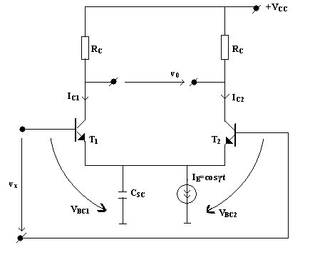

Fig. 7.20.

Daca V_{BE} se modifica la V_{BE}+∆V_{BE} atunci I_{E} se modifica de la I_{E} la I_{E} + ∆I_{E} aşa încât, prin diferenţiere, avem

∆I_{E} =$\frac{∂I_{E}}{∂V_{\text{BE}}}$∆V_{BE} =I₀$\frac{q}{\text{mkt}}$$e^{\frac{{\text{qV}}_{\text{BE}}}{\text{mkt}}}$∆V_{BE} =$\frac{q}{\text{mkt}}$I_{E}∆V_{BE} $⇒$
∆I_{E}=$\frac{I_{E}}{V_{T}}$∆V_{BE} ,
unde V_{T}=$\frac{\text{mkt}}{q}$ este tensiunea termică.

În schemele de multiplicare nu se foloseşte un singur tranzistor pentru modelarea ecuaţiei de mai sus ci se preferă montajele diferenţiale, ca în figura 7.20, pentru a realiza o compensare a variaţiei parametrilor tranzistorului cu temperatura.

Fie v_{x} tensiunea variabila $⇒$ în PSF avem
I_{E1} I_{E2} $\frac{I_{E}}{2}$,
∆I_{E1}=$\frac{I_{E}}{2}$$\frac{{ΔV}_{\text{BE}1}}{V_{T}}$

În regim variabil se poate exprima tensiunea de ieşire

v₀=R_{C}(∆I_{C1}-∆I_{C2})=R_{C}(∆I_{E1}+∆I_{E2})=R_{C}$\frac{I_{E}}{2V_{T}}$(∆V_{BE1}-∆V_{BE2})=$\frac{R_{C}I_{E}}{2V_{T}}$v_{x ,}
unde v_{x} =∆V_{BE1}-∆V_{BE2.}
Se constată că tensiunea v_{x} este diferenţa tensiunilor din baza celor doi tranzistori. Temperatura va afecta la fel cele două mărimi, iar dacă în montaj avem tranzistori identici, diferenţa celor două tensiuni nu va fi afectată de variaţia temperaturii.

Tensiunea
v₀=$\frac{R_{C}}{2V_{T}}$I_{E}v_{x}

reprezintă produsul a două semnale şi anume v_{x} cu I_{E}.
Dacă curentul I_{E} se modifică conform unei a doua tensiuni v_{y} , spre exemplu ca în figura 7.21, se obţine un circuit de înmulţire a două tensiuni

v₀=Sv_{x}v_{y}

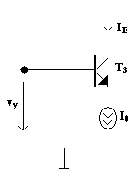
Fig. 7.21.

Dacă v_{y} =0 $⇒$ I_{E}=I₀
Dacă v_{y}0 $⇒$ I_{E}=$\frac{I_{0}}{V_{T}}$ ∆V_{BE} = $\frac{I_{0}}{V_{T}}$v_{y}
şi
V₀=$\frac{R_{C}}{2}$$\frac{I_{0}}{V_{T}}$v_{x}v_{y}=S v_{x}v_{y}
Deoarece curentul I_{E} pleacă de la zero montajul de mai sus nu funcţionează pentru tensiuni negative .
Pentru polarităţi atât pozitive cât şi negative ale tensiunilor de intrare se completează montajul, ca în figura 7.22, cu elemente care să permită funcţionarea multiplicatorului şi pentru tensiuni negative.

Pentru v_{x} >0 $→$tranzitorii T₁ şi T4 vor fi în conducţie, pe baza acestora aplicându-se un semnal pozitiv, iar pentru v_{x} <0 $→$ tranzitorii T₂ şi T₃ vor fi în conducţie.
Tensiunea de ieşire se exprimă în funcţie de curenţi

v₀=R_{C}(i₁-i₂)= R_{C}(i_{C1}+i_{C3})-R_{C}(i_{C2}+i_{C4})=R_{C} (i_{C1}-i_{C2})-R_{C} (i_{C3}-i_{C4})
v₀ = $\frac{q}{\text{mkT}}$R_{C} v_{x} (I_{E1}-I_{E2}),

unde
i_{C1}-i_{C2}=$\frac{{\text{qI}}_{E1}}{\text{mkT}}$ v_{x} ; i_{C3}-i_{C4}=$\frac{{\text{qI}}_{E2}}{\text{mkT}}$v_{x} .

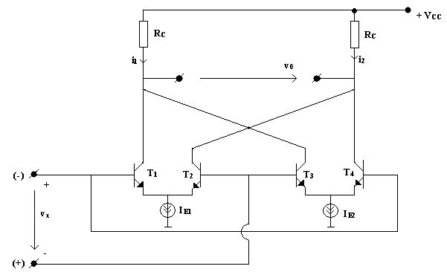

Fig. 7.22.

Cea de-a doua tensiune v_{y} (cu care se multiplică v_{x}) trebuie sa modifice diferenţa curenţilor I_{E1} , I_{E2}

Schema completă a multiplicatorului tensiunilor v_{x} şi v_{y} , pentru orice polaritate a acestor tensiuni, este prezentată în figura 7.23.
Fără tensiune aplicată la bornele v_{y} sursa de curent furnizează curenţi de emitor egali pentru tranzistori T₅ şi T₆ aşa încât avem
I_{E1}=I_{E2}=$I_{0}\begin{aligned}\frac{2}{}\end{aligned}$.

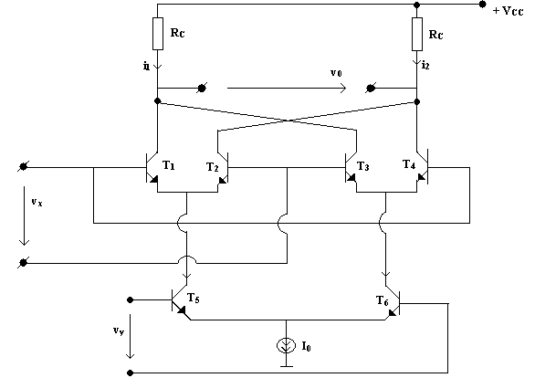

Fig. 7.23.

Tensiunea V_{y} blochează în alternanţa pozitivă tranzistorul T₆ şi curentul furnizat de sursă este preluat de tranzistorul T₅ şi
∆I_{E5}=$I_{0}$$\frac{{ΔV}_{\text{BE}5}}{V_{T}}=I_{0}\frac{v_{y}}{V_{T}}$.

Sursa de curent poate fii realizată cu un tranzistor, ca în figura 7.24, a cărui bază se găseşte la potenţial constant faţă de emitor.
I₀=I_{S}($e^{\frac{{\text{qV}}_{\text{ms}}}{\text{mkT}}}−1$)

Fig. 7.24.

Detectorul semnalelor MA cu circuit de multiplicare

Detectorul de semnale MA cu circuit de multiplicare este prezentat în figura 7.25.
Semnalul modulat în amplitudine de forma

v_{i}=V_{i} (1+v_{m})cosω₀t,

modifică, în funcţie de polaritate valoarea curentului de emitor a tranzistorului Q₂₂ sau Q₂₃.

Semnalul

v_{p}=V_{p}cosω₀t,

reprezintă purtătoarea nemodulată, care printr-un circuit de limitare este adusă la o formă trapezoidală, aproape dreptunghiulară
Purtătoarea poate fi descompusă într-o fundamentală şi o serie de armonici

v_{p}=$\frac{2}{π}$cosω₀t+$\frac{2}{π}$$\sum_{k=1}{\frac{(−1)^{k}}{2k+1}}$cos(2k+1)ω₀t.

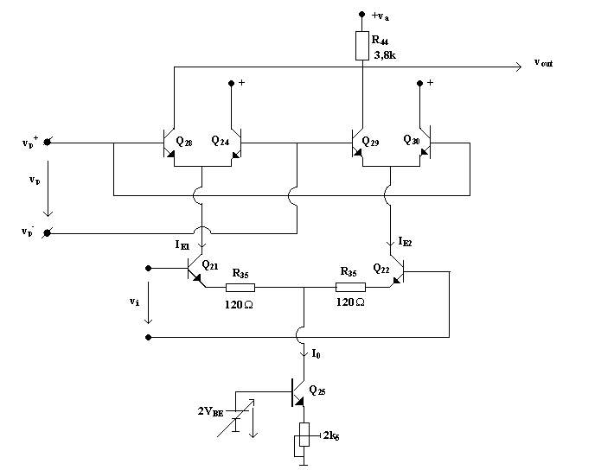

Fig. 7.25.

Tensiunea de ieşire va conţine numai armonicile impare

v_{out}=k_{m}$\frac{V_{i}(1+v_{m})}{π}$(1+cosω₀t+cos3ω₀t+…………)

şi fundamentala purtătoarei.
Prin intermediul unui filtru trece – jos se elimină atât fundamentala cât şi armonicile
$⇒$ FTJ$⇒$ v_{out}=$\frac{k_{m}}{π}$ V_{i} (1+v_{m(t)}).
Se constată că la ieşire s-a obţinut semnalul modulator a cărei amplitudine este funcţie de câştigul multiplicatorului
k_{m}=$\frac{1}{2}\frac{R_{\text{44}}}{R_{\text{35}}}$=15,8 .

Amplificatorul limitator , a cărui schemă este prezentată în figura 7.26, are rolul de a extrage purtătoarea v_{P} semnalului modulat în amplitudine, semnal notat cu v_{i}.
În cazul televizorului se utilizează un circuit RLC paralel aflat pe frecventa f₀=38MHz.

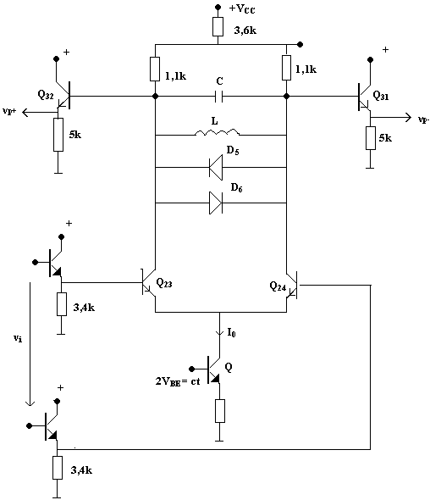
Fig. 7.26.

v_{p}=V_{p}cosω₀t ;

Diodele D₅ ,D₆ limitează semnalul v_{p} la $±$0,6V .
Pentru un factor de calitate al circuitului Q=6 la f₀=38MHz, se stabileşte o bandă de frecvenţă $⇒$B=$\frac{f_{0}}{Q}$=$\frac{\text{38}}{6}$=6,3MHz
Circuitul fiind oscilant tensiunea are o forma sinusoidala astfel încât intr-o semialternanţă se deschide Q₃₁ şi în cealaltă Q₃₂.
Termenii cu frecvente mai mari inclusiv de 2ω₀=2*38 MHz vor fi eliminaţi de preamplificatorul de video frecventă a cărei caracteristică este limitată la 8 MHz de un filtru trece jos.
Exista doua ieşiri :una pentru video + şi alta pentru video – (în figura este prezentata partea pozitiva). Factorul de amplificare al etajului este 10, ceea ce conduce la
V₀=10V_{i}[1+mf(t)].

  - Circuite pentru demodularea sincronă a semnalelor modulate în frecvenţă

Demodularea sincronă a semnalelor modulate în frecvenţă

Purtătoarea de frecventa f₀ (pulsaţie ω₀ )
v_{p}=V_{p}sin(ω₀t+$ϕ$_{p})
şi $ϕ$_{p}$→$faza iniţială constantă suferă o modulaţie a frecvenţei sub acţiunea semnalului modulator astfel încât deviaţia de frecvenţă se exprimă

$Δ$f=k_{m}v_{m}(t) $→$ $Δ$ω=kv_{m}(t)
în funcţie de semnalul modulator.
Semnalul modulat în frecvenţă are expresia

v_{MF}(t)=$∇$_{p}sin (ωt+$ϕ$_{p}) cu ω=ω₀+$Δ$ω.

Domeniul de variaţie al semnalului modulator în timp real v_{m} t_{inf}……t_{sup} determină o modificare a pulsaţiei ω în domeniul ω₀-$Δ$ω_{mx}<ω<ω₀+ $Δ$ω_{mx}

Faza semnalului se calculează cu relaţia
$ϕ$(t)=$\int{ω\text{dt}+C^{'}}$=ω₀t+$\frac{Δω}{ω_{\text{mx}}}\int{v_{m}(t)\text{dt}}$ ; $\frac{Δω}{ω_{\text{mx}}}\int{v_{m}(t)\text{dt}}$$θ$(t),
ceea ce conduce la o altă exprimare a semnalului modulat în frecvenţă

v_{MF}(t)=V_{p}sin[ω₀t+$\frac{Δω}{ω_{0x}}\int{v_{m}(t)\text{dt}}$] .

Pentru extragerea semnalului modulator semnalul v_{MF} este puternic limitat, ca în figura 7.27, pentru ca perturbaţiile care afectează amplitudinea semnalelor sa fie eliminate . Semnalul limitat în amplitudine, modulat în frecvenţă poate fi exprimat prin dezvoltarea în serie

v_{MF}$→$v₁=V_{p}{$\frac{1}{2}+\frac{2}{π}\sum_{n=0}^{∞}{\frac{(−1)^{n}}{2n+1}}$cos[(2n+1)(ω₀t+$θ$(t))]}

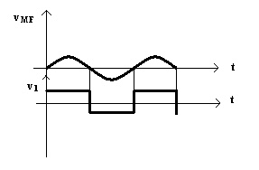

Fig. 7.27.

unde s-a definit $θ$(t)=$\frac{Δω}{ω_{\text{max}}}$$\int{v_{m}(t)\text{dt}}$ .
Circuitul demodulator acţionează asupra semnalului modulat în frecvenţă v_{MF}=p sin(ωt+$ϕ_{p}$) unde ω₀-$Δ$ω_{max}<ω<ω₀+$Δ$ω_{max}
$ϕ_{p}$=constant
Principiul consta în transformarea modulaţiei frecventei intr-o modulaţie a fazei semnalului.
Semnalul v_{MF} limitat puternic , devine un semnal aproape dreptunghiular, care se aplica unui circuit RLC paralel, cu schema în figura 7.28, a cărui caracteristică de frecvenţă şi caracteristică a fazei sunt prezentate în figura 7.29.

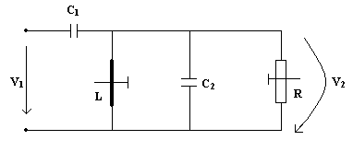

Fig. 7.28.

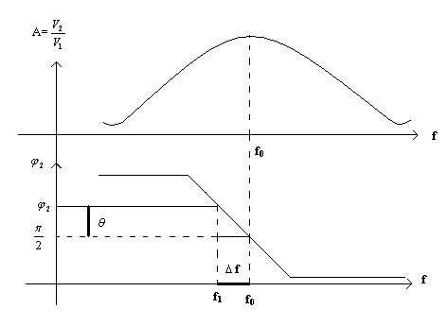

Fig. 7.29.

Caracteristic circuitului RLC este că la frecvenţa de rezonanta f₀=$\frac{1}{2π\sqrt{\text{LC}}}$, (C=C₁+C₂ ) tensiunea v₂=V₂sin (ωt+$ϕ_{2}$) este defazata cu $\frac{π}{2}$ fata de tensiunea v₁=dreptunghiulară (V₁sinω₀t) aplicată circuitului.

Evidenţiem două punct din figura 7.29
Daca v₁ este V₁(f₀,0)$⇒$ v₂ este V₂(f₀, $\frac{π}{2}$),
Daca v₁ este V₁(f₁,0)$⇒$ v_{2 este} V₂(f₁, $ϕ_{2}$=$\frac{π}{2}$+$θ$) .

Deci v₂ are aceeaşi frecventa ca v₁ dar $ϕ_{2}$ depinde de deviaţia de frecventa proporţionala (f₁=f₀+$Δ$f) .
Conform caracteristicii se poate scrie $θ$=k₀$Δ$f ; $ϕ_{2}$=$\frac{π}{2}$+$θ$=$\frac{π}{2}$ +k₀$Δ$f
şi
v₂=V_{p}sin(ω₁t+$ϕ_{2}$)=V₂sin(ω₁t+$\frac{π}{2}$ +k₀$Δ$f)=V₂cos(ω₁t+ k₀$Δ$f) .
Demodularea realizează produsul semnalelor v₁,v₂ urmate de un FTJ care blochează frecvente mai mici ca f₀, astfel

v₁v₂=V₁Vsinω₁tcos(ω₁t+$θ$)=
$\frac{V_{1}V_{2}}{2}$[sin(2ω₁+$θ$)+sin($θ$)]=
-$\frac{V_{1}V_{2}}{2}$sin(k$θ$$Δ$f)
- $\frac{V_{1}V_{2}}{2}$$θ$=
-k_{θ}$\frac{V_{1}V_{2}}{2}$$Δ$f

Schema demodulatorului MF

În figura 7.30 este prezentată schema unui demodulator MF.
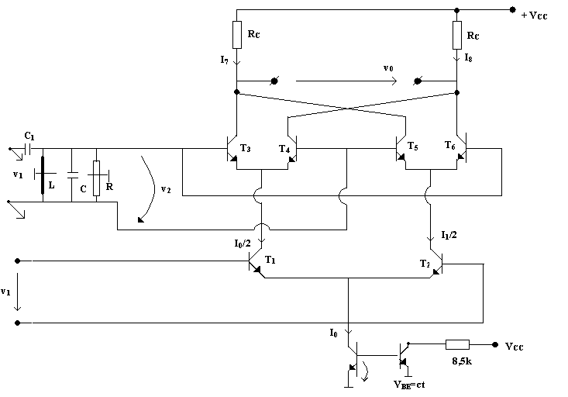

Fig. 7.30.

Curentul de referinţă, realizat cu sursa de curent constant realizată cu doi tranzistori, are expresia

I₀₌$\frac{V_{\text{CC}}−V_{\text{BE}}}{R}$₌$\frac{V_{\text{CC}}−0,\text{65}}{8,5}$.

Formele de unda sunt desenate, în figura 7-31, pentru frecvenţa de rezonanţă, când defazajul între v₁ şi v₂ este $ϕ$₂=$\frac{π}{2}$
La f₀($ϕ$₂=$\frac{π}{2}$) avem I₇ =I₈=$\frac{I_{0}}{2}$
Daca f₁>f₀ $→$ $ϕ$₂ creşte faţă de $\frac{π}{2}$ $→$ $ϕ$₂ =$\frac{π}{2}$+$k_{θ}$$Δ$f
Daca f₁<f₀ $→$ $ϕ$₂ scade .

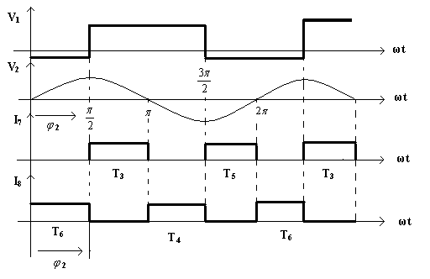
Fig. 7.31.

Scăderea f₁ fata de f₀ implică f₁=f₀-$Δ$f ceea ce determină o scădere a
$ϕ$₂ =$\frac{π}{2}$-$k_{θ}$$Δ$f $⇒$ scade timpul de conducţie al curentului I₈ şi creşte timpul de conducţie al curentului I₇.
I₈=$\frac{1}{2π}\int{i_{8}dωt}$ =2$\frac{1}{2π}\int{i_{8}dωt}$=$\frac{1}{π}\frac{I_{0}}{2}$$ϕ_{2}$=$\frac{I_{0}}{2π}ϕ_{2}$
I₇=2$\frac{1}{2π}\int{i_{7}dωt}$=$\frac{I_{0}}{2π}$($π−ϕ_{2}$)
Tensiunea de ieşire este
V₀=R_{C}(I₇-I₈)=k$\frac{I_{0}}{π}$($π−2ϕ_{2}$)= k$\frac{I_{0}}{π}$($\frac{π}{2}−ϕ_{2}$)= k$\frac{I_{0}}{π}$($\frac{π}{2}−\frac{π}{2}+k_{θ}Δf$)= k$\frac{I_{0}}{π}$k_{θ}$Δ$f
V₀=k_{v}$Δ$f ; $ϕ$₂=$\frac{π}{2}$+$k_{θ}$$Δ$f
Se verifica faptul ca v₀ depinde de valoarea tensiunii de alimentare (prin I₀)a circuitului , motiv pentru care aceasta trebuie sa fie foarte stabilă.

